Тема уроку : Риби (роль у природі та значення в житті людини).
Коник Наталія Костянтинівна, учитель біології і хімії гімназії «Діалог» м. Києва
Клас : 7
Дата проведення : жовтень
Мета.
Навчальна: сформувати поняття про значення риб у екосистемах та житті людини; дати поняття “рибне господарство”; особливу увагу звернути на охорону риб; розширити знання про різноманітність кісткових риб;
Розвиваюча: удосконалювати розумові здібності, здатність до самостійного мислення, ровивати уяву, фантазію, уміння визначати користь та шкоду організмів; розвивати спостережливість, увагу, логічне мислення та уміння робити відповідні висновки і узагальнення.
Виховна: виховувати бережливе ставлення до організмів, які оточують людину та організмів, що використовуються у господарстві; сприяти природоохоронній діяльності та екологічному вихованню.
Головна проблема уроку: збереження і раціональне використання рибних багатств України.
Основні навчальні об`єкти: риби, що охороняються, рибні господарства.
Устаткування й матеріали до уроку: таблиці «Кісткові риби», «Охорона риб», малюнки.
План уроку:
1.Значення риб.
2.Охорона риб.
3.Рибне господарство.
Тип уроку. Засвоєння нових знань.
Форма уроку. Урок постановки проблем і їх рішення.
Місце уроку в навчальній темі. Заключний (останній у темі).
Методи і прийоми:
1.Когнітивні: метод емпатії, метод смислового бачення
2.Креативні: метод «Як би…»
3.Оргдіяльнісні: методи нормотворчості
Література:
1. Біологія: підручник для 7 класу ЗНЗ, Н. В. Запорожець, І. І. Черевань. –
Х.: Видавництво «Ранок», 2015.
2. Хуторской А.В. Формы и методы обучения. [Электронный ресурс]. Версия 1.0. - М.: Центр дистанционного образования "Эйдос", 2005.

ХІД УРОКУ
І. Актуалізація опорних знань та чуттєвого досвіду учнів. (3хв.)
Дати відповідь на жартівливі запитання.
1. Чому важко утримати у руках живу рибу?
2. В акваріум до сліпої щуки впустили нехижих риб, не бачачи їх щука без промаху переловила усіх. Як вона їх виявила?
3. Видатний океанолог Жак-Ів Кусто назвав роман про риб “У світі безмовності”. Чи вірно це?
4. У романі О.Бєляєва юнаку пересадили зябра молодої акули і створили Іхтіандра. Чи дійсно це може бути?
5. Чому риби, які піклуються про потомство, відкладають малу кількість ікри?
ІІ. Мотивація навчально-пізнавальної діяльності учнів.(5хв.)
Постановка проблеми:
Інтенсивне використання природних запасів риб привело до різкого скорочення чисельності видів.
Спробуємо вирішити цю проблему.
Сформулюйте, будь-ласка, тему, мету уроку та завдання, які необхідно виконати для рішення проблеми.
Передбачувані результати:
Тема уроку: Значення риб. Охорона риб.
Мета: навчитися називати види риб, які потребують охорони ,види промислових риб; пояснювати значення риб у природі і житті людини; застосовувати знання про риб для обґрунтування методів їхньої охорони, розведення в водоймах; дотримуватись правил охорони водойм ,збереження рідкісних видів риб.
Завдання: скласти програму збереження риб.
ІІІ. Сприймання та засвоювання учнями нового матеріалу.(5 хв.)
Уявіть, що ви риба, у вас є зябра, замість рук і ніг – плавці. Які відчуття і думки у вас виникли? (метод емпатії)
Які причини існування риб в природі? Чому вони саме такі? Чому життя людини без риб було б неповноцінним? (метод смислового бачення)
Передбачувані відповіді: ¾ нашої планети вкриті водою, тому є живі організми, які пристосувалися до водного середовища життя. Риби найважливіші ланки харчових ланцюгів.
ІV. Осмислення об‘єктивних зв’язків та взаємозалежностей у вивченому матеріалі.(8хв.)
Створення опорної схеми «Позитивне значення риб»
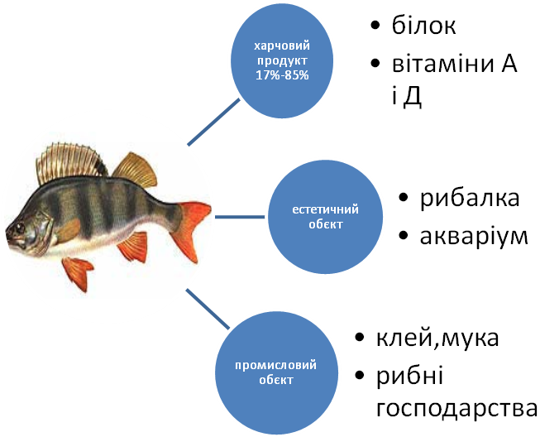
Назвіть негативне значення риб, спираючись на ваші знання з біології. Як уникнути проблем?
Передбачувані відповіді: отруйні риби, хижі ,проміжні хазяї паразитичних червів, електричні скати та інші. Необхідно дотримуватись правил безпеки життєдіяльності та правил гігієни.
Прослухати повідомлення та розповіді учнів про значення риб із власного досвіду.
А якщо в світі зникне вся риба? Які будуть наслідки? Як уникнути цього? (метод «Якщо б…»)
Передбачувані відповіді: зникнення інших видів, посилення світової продовольчої кризи,наслідки необоротні! Необхідне раціональне природокористування та заходи, спрямовані на збереження природи.
Небезпеки, які загрожують життю риб:
- масштабний промисловий відлов риби;
- аварії танкерів;
- промислові відходи, які скидаються в водойми;
- небезпечні методи та знаряддя лову;
- вилов під час нересту;
- замори;
- вилов рідкісних риб.
Основні заходи щодо охорони й відтворення риб здійснюються саме в цих напрямках.
1. Один з них – це промислове штучне розведення риб. Особливо успішно в Україні розвивається ставкове рибництво. Основні види, які розводять таким чином, це короп, строкатий і білий товстолобики, форель, лин, сом.
Лин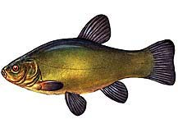 Форель 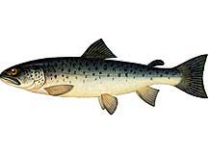

2. Акліматизація – пристосування організмів до нових біоценозів: білий амур, гамбузія.
3. Заборона вилову риб, занесених до Червоної книги: білуга чорноморська, лосось чорноморський, марена кримська, судак морський, йорж смугастий, стерлядь.
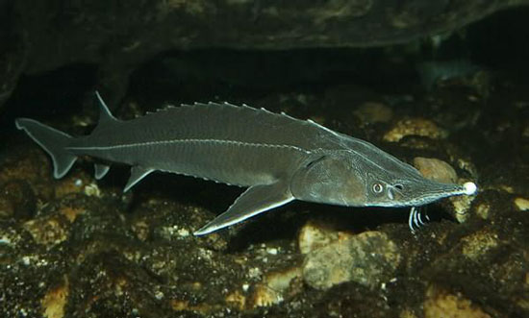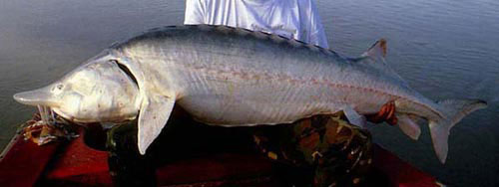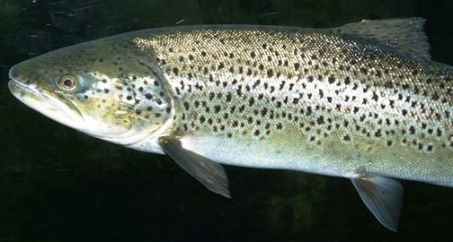
Стерлядь Білуга чорноморська Лосось чорноморський
V. Узагальнення та систематизація знань.(10 хв.)
Складіть свою програму збереження риб. (Робота в групах) (метод нормотворчості).
Передбачувані результати:
1. Розвиток: рибних господарств
2. Заборона вилову рідкісних видів, застосування деяких методів і знарядь лову
3. Обмеження: місць і термінів вилову, руху транспорту та інше
4. Виховання екологічної культури та культури поведінки під час відпочинку.
VІ. Підведення підсумків уроку.(10 хв.)
Захист програм. Оцінювання результатів.
Рефлексія. Проаналізуйте урок, пригадайте проблему. Чи знайшли ми рішення проблеми?
VІІ. Надання та пояснення домашнього завдання.(4 хв.)
Прочитати статтю в підручнику « Значення риб. Рибництво». Підготувати питання до тексту. Скласти колаж на тему: «Значення риб», «Риби під охороною», «Рибне господарство».

